**Perancangan OTOmatisasI wireless Access point untuk menghemat sumber daya listriK dengan algoritma ssd (single shot detection)**

Skripsi diajukan untuk memenuhi salah satu syarat memperoleh gelar

Sarjana Komputer

Program Studi Teknik Informatika

Oleh

Deny Lukman Syarif

4611419046

Jurusan ilmu komputer

fakultas matematika dan ilmu pengetahuan alam

universitas negeri semarang

2022

**halaman pengesahan**

daftar isi

HALAMAN JUDUL i

HALAMAN PENGESAHAN ii

DAFTAR ISI iii

BAB 1. PENDAHULUAN 1

1.1 Latar Belakang 1

1.2 Rumusan Masalah 2

1.3 Batasan Masalah 2

1.4 Tujuan Penelitian 2

1.5 Manfaat Penelitian 2

BAB 2. ISI 3

2.1 Telaah Penelitian 3

2.2 Landasan Teori 4

BAB 3. METODE PENELITIAN 8

DAFTAR REFERENSI 10

LAMPIRAN

BAB 1

PENDAHULUAN

1. 1.1 Latar Belakang
2. Internet menjadi sebuah kebutuhan utama di dalam kegiatan kampus. Setiap kampus terdiri dari beberapa fakultas dan setiap fakultas terdiri dari beberapa gedung, gedung A, gedung B, gedung C, dll. Di setiap gedung bahkan kadang terdiri dari beberapa lantai dan setiap lantai menyediakan akses untuk mahasiswa dan dosen melalui *Wireless Access Point.* Setiap lantai pada gedung terdiri dari 1 sampai 3 buah *Access Point.* Semakin banyak *Access Point* terpasang, maka sumber daya listrik yang digunakan juga akan semakin bertambah. Lalu untuk penggunaan sumber daya listriknya juga berlangsung secara terus-menerus tanpa henti walaupun tidak ada yang terhubung dengan *Access Point.*
3. Semakin majunya teknologi, terdapat berbagai macam alat yang mampu melengkapi kekurangan-kekurangan dari suatu *hardware* ataupun *software* atau untuk meningkatkan performanya. Salah satunya adalah *IoT (Internet of Things)* yang dapat dikolaborasikan dengan *hardware* ataupun *software* untuk mengembangkan sistem yang diinginkan sesuai kebutuhan. Sensor merupakan salah satu bagian dari *IoT* yang sering digunakan untuk berbagai pembuatan suatu sistem. Sensor memiliki berbagai jenis sesuai kegunaannya seperti *temperature sensors, proximity sensors, image sensors,* dll.
4. Sebuah komputer yang dulunya berukuran sangat besar, dengan perkembangan teknologi hingga saat ini bahkan sebuah komputer berukuran sebesar kartu kredit seperti *Raspberry Pi*. Sebuah *Raspberry Pi* memiliki kegunaan layaknya komputer konvensional, seperti untuk melakukan kegiatan sehari-hari seperti menonton film, *word processing,* dll. Selain itu masih memiliki fungsi lain seperti dapat dihubungkan dengan sensor seperti sensor cahaya, sensor gerak, dll. Lalu dapat juga digunakan sebagai web server, dikombinasikan dengan arduino, dll.
5. Dengan adanya teknologi-teknologi saat ini dan berdasarkan uraian di atas, penulis tertarik untuk mempelajari dan merancang bagaimana cara untuk menghemat sumber daya listrik dari pemakaian *Access Point* dengan *IoT* berbasis web. Oleh karena itu penulis mengambil judul untuk skripsi “Optimatisasi Wireless Access Point untuk Menghemat Sumber Daya Listrik dengan Sensor Image Berbasis Web”.

1. 1.2 Rumusan Masalah

Berdasarkan latar belakang masalah dan hubungan pemilihan judul tersebut, maka penulis merumuskan inti permasalahan yaitu, antara lain:

1. Bagaimana cara mengatasi *Access Point* yang tidak terhubung / digunakan pengguna agar dapat menghemat listrik.
2. Bagaimana cara *image sensors* menentukan *Access Point* sedang digunakan atau tidak digunakan.
3. Bagaimana cara unutk mengontrol sensor secara manual dari lokasi manapun.
4. 1.3 Batasan Masalah

Dalam pembuatan skripsi ini, penulis membatasi masalah yang akan dikerjakan yaitu:

1. Tidak mengotak-atik konfigurasi dari *Access Point* nya
2. Tidak mengecek *Access Point* sedang digunakan atau tidak digunakan namun berdasar *scanning frame data* yang sedang berlangsung
3. *Image Sensors* terintegrasi dengan *Access Point* yang berada pada lantai yang sama.
4. 1.4 Tujuan Penelitian

Tujuan yang hendak dicapai penulis dalam penelitian ini yaitu, antara lain :

1. Untuk menghemat sumber daya listrik dari *Access Point* yang tidak terhubung dengan pengguna menggunakan IoT dan berbasis web untuk konfigurasinya.
2. 1.5 Manfaat Penelitian

Penelitian ini bermanfaat untuk, antara lain:

1. Sebagai sitem yang nantinya bisa dijadikan referensi dalam perancangan *Access Point* di gedung, kantor, atau universitas lain untuk menghemat listrik.

BAB 2

Tinjauan pustaka

2.1. **Kajian Pustaka**

Setiap gedung di tiap fakultas universitas pasti memiliki atau menyediakan akses internet untuk mahasiswa dan dosen. Setiap gedung pada satu lantai pasti terpasang beberapa *access point* agar dapat diakses dari masing-masing jangkauan *access point* nya.

2.2. Landasan Teori

2.2.1. Pengertian Wireless Access Point

Wireless Access Point merupakan

2.2.2. Pengertian Raspberry Pi

Raspberry Pi adalah

2.2.2. Pengertian Module Camera Raspberry Pi

Module Camera Raspberry Pi adalah

2.2.4. Pengertian Object Detection

Object Detection adalah

2.2.5. Pengertian Object Tracking

Object Tracking adalah

2.2.6. Pengertian Realtime

Realtime adalah

2.2.7. Pengertian Single Shot Detection

Single Shot Detection adalah

bab 3

metode penelitian

3.1. Desain Penelitian

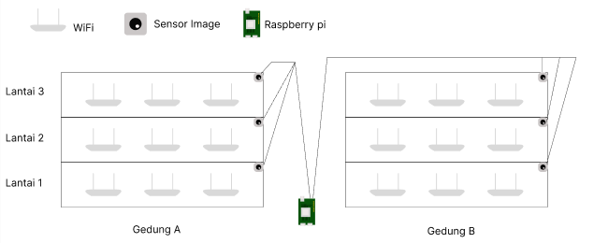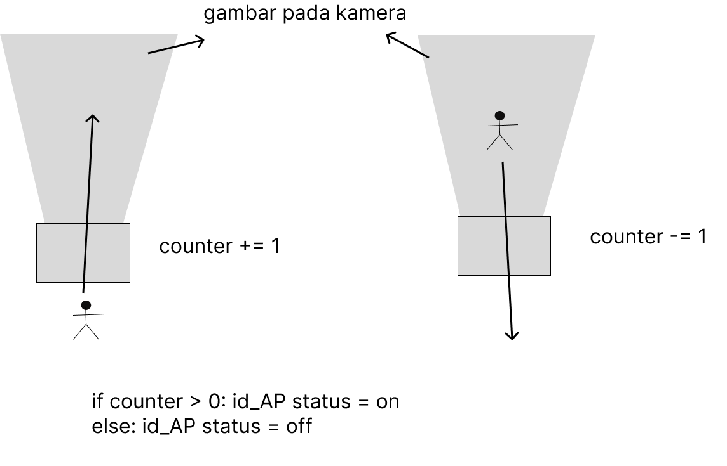

Jadi setiap lantai nanti ada kamera misalnya di letakkan di lantai 2 dekat tangga untuk mendeteksi ada orang naik dari lantai 1 ke lantai 2, maka counter akan ditambah 1 (artinya orang di lantai 2 berjumlah 1 orang) begitu seterusnya. Lalu jika ada orang yang turun dari lantai 2 ke lantai 1, maka counter akan berkurang 1 (artinya orang di lantai 2 jumlahnya berkurang 1). Untuk deteksi nya nanti pakai Computer Vision. Lalu nilai dari counter akan dicek, jika counter > 0 maka access point di lantai 2 akan menyala, tapi jika counter = 0 maka access point di lantai 2 akan dimatikan. Untuk flowchartnya ada di bawah ini.

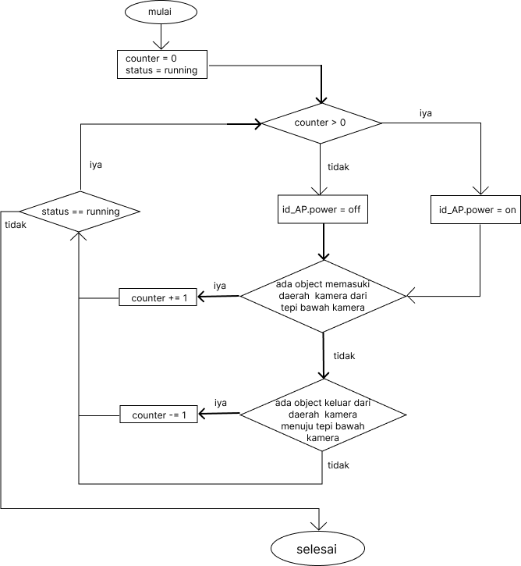

3.2. Subjek (Sampel dan Populasi)

3.3. Langkah-Langkah Penelitian

3.3.1. Pembuatan Algoritma People Counter Realtime

3.3.2. Pengujian Algoritma

3.3.3. Pemasangan Modul Kamera Raspberry Pi di Tiap Lantai

3.3.4.

3.4. Analisis Data Penelitian

daftar Referensi

https://www.zipitwireless.com/blog/what-are-iot-sensors-types-uses-and-examples

https://www.kajianpustaka.com/2020/12/Raspberry-Pi.html

<https://www.kompas.com/skola/read/2021/12/20/110000169/cara-menghitung-biaya-listrik-dengan-mudah->

<https://pyimagesearch.com/2018/08/13/opencv-people-counter/>

Penghitung Jarak dan Jumlah Orang Berbasis YOLO Sebagai Protokol Kesehatan Covid-, A., Indaryanto, F., Nugroho, A., & Alfa Faridh Suni, dan. (2021). Edu Komputika Journal. In *Edu Komputika* (Vol. 8, Issue 1). http://journal.unnes.ac.id/sju/index.php/edukom

Anand, G., & Kumawat, A. K. (2021). Object detection and position tracking in real time using Raspberry Pi. *Materials Today: Proceedings*, *47*, 3221–3226. https://doi.org/10.1016/j.matpr.2021.06.437

Bharathi, V., Karpagam, M., Jeeva, S., & Kiran, L. K. (2020). Smart parking guidance system using RASPBERRY-PI. *Materials Today: Proceedings*. https://doi.org/10.1016/j.matpr.2020.10.629

Tresanchez, M., Pujol, A., Pallejà, T., Martínez, D., Clotet, E., & Palacín, J. (2018). A proposal of low-cost and low-power embedded wireless image sensor node for IoT applications. *Procedia Computer Science*, *134*, 99–106. https://doi.org/10.1016/j.procs.2018.07.149

Jabbar, W. A., Wei, C. W., Azmi, N. A. A. M., & Haironnazli, N. A. (2021). An IoT Raspberry Pi-based parking management system for smart campus[Formula presented]. *Internet of Things (Netherlands)*, *14*. https://doi.org/10.1016/j.iot.2021.100387

Xu, K., Li, Z., Zhang, Z., Dong, L., Xu, W., Yan, L., Zhong, S., & Zou, X. (2022). Effective actor-centric human-object interaction detection. *Image and Vision Computing*, *121*. https://doi.org/10.1016/j.imavis.2022.104422

Gupta, P., Sharma, V., & Varma, S. (2021). People detection and counting using YOLOv3 and SSD models. *Materials Today: Proceedings*. https://doi.org/10.1016/j.matpr.2020.11.562